Информационно-аналитический комментарий об инфляции в Приморском крае в феврале 2021 года

Годовая инфляция в Приморье в феврале 2021 года уменьшилась на 0,1 п.п. и составила 5,0%. Она стала ниже, чем в Дальневосточном федеральном округе (5,1%), и осталась меньше, чем в России в целом (5,7%). Влияние на ценовую динамику оказывали разнонаправленные региональные факторы. Среди них дезинфляционные — эффект высокой базы прошлого года, расширение предложения на рынке овощей, а также проинфляционный — снижение объемов поставок на рынке топлива.

Основные показатели инфляции в Приморском крае
в % к соответствующему месяцу предыдущего года
 | Октябрь 2020 | Ноябрь 2020 | Декабрь 2020 | Январь 2021 | Февраль 2021
Инфляция | 4,07 | 4,42 | 5,01 | 5,07 | 4,98
Базовая инфляция | 3,36 | 3,46 | 3,75 | 4,11 | 4,30
Прирост цен на
Продовольственные товары | 5,31 | 5,81 | 6,92 | 7,07 | 6,27
из них:
- плодоовощная продукция | 11,18 | 15,67 | 23,18 | 21,19 | 10,96
Непродовольственные товары | 3,87 | 4,06 | 4,45 | 4,55 | 5,03
Услуги | 2,55 | 2,91 | 3,03 | 2,88 | 3,00
из них:
- ЖКХ | 3,37 | 3,41 | 3,42 | 3,70 | 3,52
- пассажирский транспорт | -0,71 | 4,22 | 3,26 | 1,01 | 4,87
Источник: Росстат

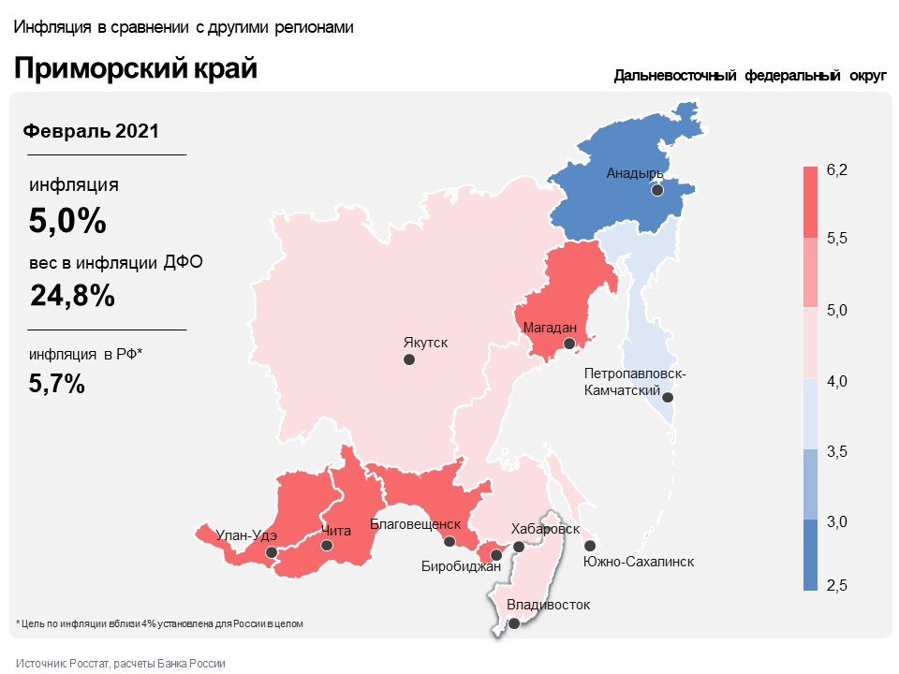
Продовольственные товары

Годовая продовольственная инфляция в Приморском крае уменьшилась до 6,3% в феврале после 7,1% в январе. На динамику цен оказывали влияние такие региональные дезинфляционные факторы, как эффект высокой базы прошлого года, расширение предложения на рынке овощей, увеличение собственного производства других продуктов питания.
Значимое влияние на снижение продовольственной инфляции оказал эффект высокой базы прошлого года в динамике цен на овощи. В феврале 2020 года Китай впервые ввел временные ограничения на трансграничные перевозки в числе противоэпидемических мер, что привело к сокращению поставок овощей и ускорению роста цен на них. Также на динамику цен овощной продукции повлияло расширение предложения, в основном тепличных овощей, в том числе помидоров и огурцов от местных производителей, а также увеличение поставок из других регионов России.
На фоне поддержки Правительством Приморского края предприятий хлебопекарной промышленности в виде компенсации части затрат на производство и реализацию изделий замедлился рост цен на хлеб и хлебобулочные изделия.
Прекращение промысла сайры в привычных районах из-за изменения пути ее миграции стало причиной снижения количества российского сырья и использования в производстве консервов импортной сайры по более высокой цене, в том числе из-за ослабления рубля. Это привело к повышению издержек производителей и ускорению годового роста цен на рыбные консервы.
К ускорению годового роста цен на мясо и мясопродукты привел рост издержек производителей, в том числе из-за удорожания кормов и ветеринарных препаратов. Эти факторы, а также сокращение поголовья на фоне вспышки птичьего гриппа в отдельных российских регионах-производителях, снижение предложения импортного и российского инкубационного яйца обусловили увеличение годовых темпов прироста цен на яйца и мясо кур. При этом расширение мер государственной поддержки птицеводческих предприятий, а также подписание в марте крупнейшими производителями этой группы продовольственных товаров соглашения о сдерживании цен позволяют ожидать их стабилизации в ближайшее время.

Непродовольственные товары

В сегменте непродовольственных товаров годовая инфляция в феврале увеличилась на 0,4 п.п., до 5,0%. Основной вклад в ускорение инфляции внесла динамика цен на топливо. Влияние на нее оказывали как региональный фактор —снижение предложения, так и федеральный — изменение налогового регулирования цен на рынке.
Временное снижение объемов поставок в Приморье бензина из-за плановой приостановки работы ключевого регионального производителя в конце января, а также перенос в цены разового повышения базовой ставки налога на добычу полезных ископаемых и плановой индексации акцизов с начала года привели к ускорению роста цен на топливо.
В то же время продолжающаяся стабилизация эпидемической ситуации в регионе способствовала снижению спроса и уменьшению годового темпа прироста цен на ряд медицинских товаров и медикаментов.

Услуги

Годовая инфляция на рынке услуг в Приморье в феврале увеличилась и составила 3,0% после 2,9% в январе. Основной вклад в ускорение инфляции внесла динамика цен на услуги пассажирского транспорта.
Проведенная крупнейшей российской авиакомпанией в конце января индексация тарифов на авиаперелеты из Владивостока в Москву обусловила увеличение годового темпа прироста цен на услуги воздушного транспорта.
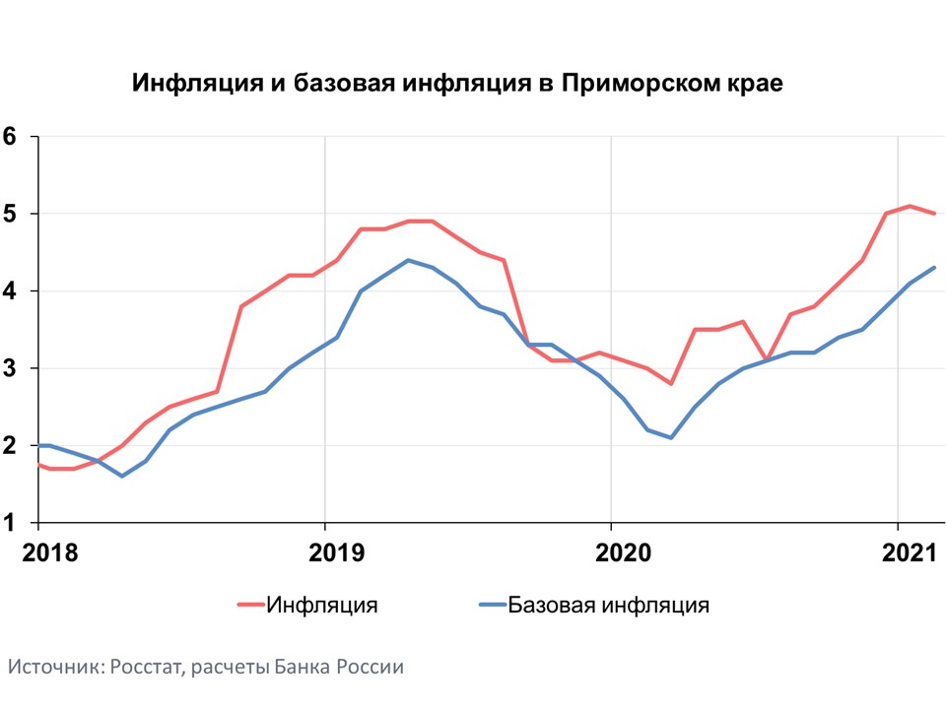
Инфляция в ДФО и России
Годовая инфляция в Дальневосточном федеральном округе в феврале 2021 года увеличилась до 5,1% после 5,0% в январе и оставалась ниже, чем в целом по России. Ускорение роста цен обусловлено временными региональными проинфляционными факторами: уменьшением предложения на рынке топлива и индексацией тарифов на авиаперелеты из регионов Дальнего Востока в Москву. При этом сохранилось влияние региональных дезинфляционных факторов: увеличения российских поставок овощей и расширения собственного производства овощей и других продуктов питания.
В феврале 2021 года в целом по России продолжилось повышение годовой инфляции, на что влияло дальнейшее расширение потребительского спроса наряду с сохраняющимся давлением со стороны издержек. Значимый дополнительный вклад в рост цен внесло временное ухудшение эпизоотической ситуации. Годовая инфляция составила 5,7%, что указывает на более высокую траекторию роста цен в I квартале текущего года (с поправкой на сезонность), чем предполагает прогноз Банка России, опубликованный в последнем выпуске Доклада о денежно-кредитной политике.
Показатели, отражающие наиболее устойчивые процессы ценовой динамики, по оценкам Банка России, находятся значимо выше 4% в годовом выражении. Дальнейшая траектория инфляции будет определяться сроками исчерпания действия проинфляционных факторов и снижения инфляционных ожиданий. С учетом проводимой денежно-кредитной политики годовая инфляция вернется к цели Банка России вблизи 4% в первой половине 2022 года и будет находиться на этом уровне в дальнейшем.

